Воспитательная работа руководителя
творческого объединения «Радуга творчества».

С детских лет человек должен осваивать культуру мира, главными чертами которой являются – уважение к жизни человека, отказ от любых форм насилия, участие в охране окружающей среды, стремление к справедливости, взаимопониманию между народами. Именно культура мира поможет покончить с враждебностью, озлобленностью, волной насилия, царящими сейчас на нашей планете.
В младшем школьном возрасте мы начинаем закладывать основы культуры мира у каждого ребёнка. Эта работа должна стать стержнем всего процесса воспитания детей. Только тогда можно добиться результата.
Моя воспитательная работа включает разные виды деятельности: познавательную, ценностно - ориентировочную, художественно – эстетическую, трудовую, спортивную. Любая из этих деятельностей проходила в рамках свободного общения школьников с педагогом и между собой.

Цели и задачи

Исходя из анализа работы, я определила следующие воспитательные цели и задачи своей работы по формированию развитой личности каждого ребёнка:
- дальнейшая работа по сплочению коллектива, устранение соперничества, воспитание чувства товарищества, отзывчивости;
- обучение культуре поведения на основе наблюдений за собой (умение слушать и слышать, умение общаться, дисциплина);
- работа по воспитанию у обучающихся любви к Родине, её традициям, обычаям, культурным ценностям;
- воспитание умения видеть красоту и создавать красоту вокруг себя;
- работа по развитию познавательных интересов;
- дальнейшее изучение детского коллектива, каждого ребёнка.

ЦИКЛ ЗАНЯТИЙ НА ТЕМУ: «КУЛЬТУРА ПОВЕДЕНИЯ»

Что такое «культура поведения», и каковы методические особенности работы над этой темой?
Вспомним крылатые слова Сервантеса, которые могут стать эпиграфом к этой теме: «Ничто не обходится так дешево и не ценится так дорого, как вежливость».

Культура поведения в самом широком смысле этого выражения обозначает совокупность выработанных и проверенных опытом способов организации повседневной жизни и общения людей. Это большой и ценный пласт общечеловеческой культуры. Содержание культурного поведения определяется совокупностью норм и правил, регулирующих общение между людьми, требованиями к речи людей как основному средству общения и требованиями к внешнему виду (к одежде, осанке, жестам, мимике, походке) человека. Следовательно, культура поведения - это культура общения, культура речи и культура внешнего вида. В правилах культурного поведения соединяются предписания этики и эстетики.
Совокупность норм и правил, призванных регулировать внешние формы поведения, принято называть этикетом (от французского - ярлык, церемониал, форма обхождения). Этикет систематизировал, оформил сложившиеся в практике человеческого общения принципы (и соответствующие человеческие качества!) и возвел их в ранг общепринятых норм поведения.
Некоторые считают, что думать надо не столько о «хороших манерах», сколько о внутреннем мире человека, ибо, в конечном счете, главное не форма, а содержание... Но не значит ли это - отрывать форму от содержания? Ведь культура поведения человека есть проявление внутренней культуры, внешнее выражение его духовного богатства, умения общаться с людьми. Этикет помогает найти выход во многих жизненных ситуациях, способствует доброжелательности и взаимопониманию: в школе, на работе, на улице, в общественном транспорте, в магазинах, в гостях.

Этикет - составная часть общественного порядка и порядочности человека. Главное назначение кодекса правил внешней культуры - организация поведения людей в обществе. Следуя нормам этикета, человек экономит время, энергию, нервы.

Правила этикета, нормы вежливости отражают исторический опыт общения людей и передаются из поколения в поколение. Существуют незыблемые нравственные критерии, на которых покоится здание этикета. Это - честь, порядочность, совесть, - качества, которыми дорожить нужно так же, как мы дорожим своим здоровьем, ибо без этих качеств нет человека в настоящем, высоком понимании этого слова.

Давайте восклицать,
Друг другом восхищаться,
Высокопарных слов
Не надо опасаться.

Давайте говорить
Друг другу комплименты...
Ведь это все любви
Счастливые моменты.

Давайте понимать
Друг друга с полуслова,
Чтоб, ошибившись раз,
Не ошибиться снова.
Б. Окуджава
Овладение культурой поведения приобретает большое практическое значение, поскольку оно способствует созданию в любом коллективе (семейном, школьном) таких нравственных условий, при которых возрастает самоотдача каждого его члена. Поэтому порядку, вежливости учить детей нужно как можно раньше, пока это можно осуществлять в процессе игры. Пусть это войдет у них в привычку, пусть выработается «автоматизм этикета» - это очень пригодится им в будущем, облегчит их общение с людьми, поможет в любом деле.
Уже в дошкольном возрасте прививаются навыки культуры поведения. Целенаправленная, систематическая работа продолжается с приходом детей в школу. Именно в начальных классах развиваются не только представления школьников, но и деятельность по их применению. Дети осознают, что нужно быть аккуратными, опрятными, вежливыми. В их поведении закрепляются хорошие манеры, умение культурно вести себя в школе, дома, на улице, в общественных местах. Если элементарные нормы культурного поведения не привиты детям с ранних лет, то позднее приходится восполнять этот пробел и нередко проводить более трудную работу: перевоспитывать школьников, у которых укоренились отрицательные привычки. Отсутствие элементарных привычек у детей затрудняет работу над воспитанием у них более тонких и сложных проявлений культурного поведения: такта, деликатности, непринужденности, изящества манер и т.д.
Личный опыт общения ребенка еще очень беден, он часто может быть невежлив лишь в силу незнания того, когда, где и как надо поступить. Нередко дети усваивают правила хорошего тона, подражая, наблюдая за поведением родителей, взрослых, которые являются для них авторитетом. Однако осознание ребенком своего поведения, своих действий - необходимое условие формирования общественно полезных навыков и привычек, нравственных норм поведения. Необходима такая организация жизни в школе, чтобы учащиеся постоянно накапливали опыт правильных нравственных отношений.
Всю работу по воспитанию культуры поведения следует строить в определенной системе, а успех в воспитании культуры поведения во многом зависит от правильного выбора методов работы с детьми. Главными методами являются приучение школьников к выполнению правил культурного поведения и разъяснение им соответствующих норм морали. Методы разъяснения различны: рассказ учителя, этическая беседа, обсуждение фактов школьной жизни, беседа по прочитанному рассказу, стенды по культуре поведения. Важным средством приучения младших школьников к культуре поведения являются упражнения, которые включаются в повседневную жизнь ребенка и проводятся в процессе систематических занятий. Содержание упражнений и их форма зависят от характеристики правила, которое отрабатывается.
Особым является такой метод разъяснения правил поведения, как беседа педагога с детьми. Отвечая на вопросы, поставленные педагогом, учащиеся дополняют друг друга, высказывают разные мнения, основываясь на собственном опыте. Именно в беседе раскрывается понимание детьми тех или иных правил. Высказывания обучающихся позволяют педагогу судить о том, что уже хорошо известно детям, а какие правила им мало знакомы или незнакомы вовсе. Выслушав детей, педагог подводит итог, формулирует правила поведения, останавливается на ошибочных высказываниях.

Темы занятий, которые в доступной форме знакомят обучающихся с нормами поведения в наиболее часто встречающихся жизненных ситуациях. Речь идет об элементарных навыках поведения в школе, в гостях, в столовой, в транспорте, в общественных местах и т.д.

- «О вежливых словах и их применении»

  - правила знакомства, представления и обращения;
  - правила приветствия и прощания

- «Правила поведения с гостями, в гостях, приглашение гостей»

- «Искусство делать подарки»

- «Как правильно разговаривать по телефону»

- «Правила поведения в общественном транспорте и общественных местах»

- «Этот удивительный этикет»

- Итоговое занятие «Урок вежливости»

Заключение работы
Как бы ни было содержательно и интересно занятие, как бы хорошо ни выступали дети, как точно они не формулировали правила, - основная работа по накоплению опыта правильного поведения проходит в повседневной жизни младших школьников: на уроках, во время перемен, по дороге домой, на прогулках, экскурсиях, в общении друг с другом и взрослым. Если обучающиеся хорошо знают, какие требования к ним предъявляются, каждый из них научен, как следует вести в том или ином случае, то контроль над поведением идёт не только со стороны педагога, но и детского коллектива.
Работа по воспитанию культуры поведения будет эффективна, если она проводится не от случая к случаю, а в определенной системе, которая должна обеспечить накопление у обучающихся опыта поведения, полезных привычек, приобретение нравственных представлений.
Конечно, этикет есть своего рода философия общение людей, имеющая свои законы, которые нужно знать, а не открывать каждому заново. Но подлинная культура и воспитанность в том и заключается, чтобы человек оставался самим собой, а не был бездушным манекеном, роботом, запрограммированным на исполнение той или иной серии телодвижений, сопровождаемых магнитофонной записью выдержек из правил хорошего тона.

МУНИЦИПАЛЬНОЕ ОБРАЗОВАТЕЛЬНОЕ УЧРЕЖДЕНИЕ
ДОПОЛНИТЕЛЬНОГО ОБРАЗОВАНИЯ ДЕТЕЙ
«ДОМ ДЕТСКОГО ТВОРЧЕСТВА»

План-конспект открытого воспитательного занятия

творческого объединения «Радуга творчества»

тема: «Этот удивительный этикет»

Педагог: Кайзер
Екатерина Александровна

г. Нефтеюганск
2007

Цикл из плана воспитательной работы: «Культура поведения»

Тема классного часа: «Этот удивительный этикет»

Цель: познакомить с понятием «этикет»; учить разумному досугу.

Задачи:
- уточнить основные этические требования о поведении и общении с людьми, формировать навыки культурного поведения;
- развивать мышление, творческие способности;
- воспитывать культуру поведения.

Продолжительность занятия: 45 минут

Тип занятия: комбинированное

Методическое обеспечение: музыкальная запись песни «Чебурашка», грамоты, медальки за победу и призы, листы для проведения теста «Хорошо ли вы воспитаны», чайная чашка, словарь

Оформление доски: схема путешествия по странам, плакаты с названиями команд, с высказыванием А.С. Макаренко и термином «этикет»

Группа: №2, 2-й год обучения

Возраст: 8-9 лет

Литература:
- Научно – практический журнал «Завуч №6» начальной школы.2003г.
- Внеклассные мероприятия в начальной школе: игры, викторины, классные часы, праздники, материалы для газет, стендов/авт.- сост. Я. Ю. Мартынова.-Волгоград: Учитель, 2006. – 207с.

План занятия:

I. Организационная этап

- подведение к теме

II. Подготовительный этап

- Объявление темы и постановка цели

- тест «Хорошо ли вы воспитаны»

III. Основной этап

- игра «Путешествие на корабле в страну этикета»

- «Чайный» конкурс»

- конкурс «Современного этикета»

IV. Рефлексивный этап

      - «Весёлая пятиминутка»

V. Итоговый этап

      - награждение команд

      - подведение итогов

Ход занятия

I. Организационная этап

- подведение к теме
Занятие начинается со звучания песни «Чебурашка». По окончании педагог задает вопросы:
- Ребята, продолжите слова - «Теперь я Чебурашка, мне каждая дворняжка... (Дети: «При встрече сразу лапу подает...»)
- Что мы можем сказать об этой собаке? (Она вежливая, добрая).
- А что значит вежливость? (Вежливость - это умение вести себя так, чтобы другим было приятно с тобой.)
- Все мы постоянно находимся в ситуациях общения – дома, в школе, на улице, в транспорте, с близкими людьми и совсем незнакомыми. И, конечно же, огромное количество контактов, в которые ежедневно вступает человек, требует от него выполнения целого ряда условий и правил, позволяющих общаться, сохраняя личное достоинство и дистанцию по отношению к другим людям.
- У А. С. МАКАРЕНКО – это выдающийся педагог – психолог, у которого была своя школа, есть такое высказывание:
«Уметь ходить, уметь стоять, говорить, уметь быть вежливым – это не пустяк!» (высказывание на доске)
- Как вы понимаете это высказывание? (отв.)

II. Подготовительный этап
- Объявление темы и постановка цели
- Так вот, тема нашего занятия сегодня «Этот удивительный этикет», мы с вами отправимся в путешествие и узнаем, что такое этикет.
- тест «Хорошо ли вы воспитаны»
- Но для начала проведём тест «Хорошо ли вы воспитаны». Листочки есть у всех. Я буду зачитывать вопрос, если вы согласны с утверждением, ставьте «да», если не согласны «нет».
- Итак,1-й вопрос….
- Вы всегда приветливо здороваетесь с людьми, несмотря на своё настроение?
- Выходя из здания, вы всегда придерживаете тяжёлые двери, чтобы они не ударили человека, который идёт следом?
- Продвигаясь к выходу из автобуса, вы вежливо обращаетесь к пассажирам: «Пожалуйста, разрешите пройти?»
- Вы здороваетесь везде, куда вы не пришли, даже в лифте и в магазине.
- В зале вы проходите к своему месту, повернувшись лицом к людям, которые уже сидят?
- Вы считаете, что указательный палец назван для того, чтобы указывать им направление?
- Вы пришли в кинотеатр. Должна ли дама снимать свой головной убор?
- Должен ли левша протягивать для рукопожатия левую руку?
- При механическом обрыве телефонной связи, если разговор ещё не закончен, вновь набрать номер телефона должен тот, кто звонил?
- За каждый ответ, который совпадает с правильным, начислите себе по 5 баллов.

ПРАВИЛЬНЫЕ ОТВЕТЫ:

«ДА» - 1, 2, 3, 5, 7, 12-пункты 35-45 - «5» 15-25 – «3»
«НЕТ» - 4, 6, 9 -пункты 25-35 – «4» 0-15 – плохо

- Чем выше сумма баллов, тем больше у вас оснований считать, что вы хорошо воспитаны. Ребята, каждому из вас необходимо задуматься над своим результатом.

III. Основной этап
- игра «Путешествие на корабле в страну этикета»
- Хорошо. А сейчас мы с вами совершим не совсем обычное путешествие. Вообще – то путешествие обычным быть не может, потому что в пути всегда встречаются сюрпризы. Но наше необычное ещё и потому что будет проходить во времени. Скоро на уроках истории вы познакомитесь со многими странами и народами.
- А что же общего между историей и этикетом древних народов, посмотрим в словаре:

ЭТИКЕТ- это правила поведения в обществе. Но это не только культура поведения за столом, в гостях, на улице.
В широком смысле слова это обычаи, традиции, верования народов, а также мода и кулинарные пристрастия.
- Этикет пришел к нам из глубокой древности, а первые пособия были написаны в Египте. Я предлагаю вам отправиться в путешествие на корабле. У нас есть две команды, задача каждой показать хорошую подготовку и набрать большое количество баллов. Оценивать ваши ответы будет жюри, это наши гости.
- Но сначала познакомимся, ведь знакомству в этикете отводится очень важная роль.
(Приветствие команд, названия)
- Итак, готовы! Отправляемся в путь. В этой стране простираются огромные пустыни. Красновато – жёлтые пески сменяются лишь суровыми скалами, по этой земле несёт свои воды одна из самых больших рек в мире. Что это за страна? (ЕГИПЕТ)
- Что же мы знаем об обычаях египтян? Прошу первую команду рассказать об этом.
Выступление:
- Обычаи египтян отличались от обычаев народов других стран. У египтян женщины торговали на площадях, а мужчины хозяйничали дома.
- Египтяне месили тесто ногами, а глину руками. Писали не слева направо, а наоборот справа налево. Любили носить парики и даже надевали их на мужчин.
- В Египте даже мужчины носили юбки и платья, пользовались косметикой и надевали украшения.
- Молодцы! Вот мы познакомились с обычаями египтян.
- Ребята, я для вас приготовила сюрприз. Посмотрите и скажите, что у меня в руках? (Чайная чашка). Как вы думаете, в какую страну я предлагаю вам отправиться? Конечно, в КИТАЙ. Ведь это, как известно родина чая. Существует придание: когда однажды китайскому императору кипятили воду, в сосуд упало несколько листков с чайного куста, и вода окрасилась в золотисто – коричневый цвет, от неё исходил тонкий и приятный аромат. Император попробовал новый напиток, и он ему понравился.
- Я думаю, что вы каждый умеете заваривать чай, а вот умеете ли вы правильно его пить.

- «Чайный» конкурс»
ВОПРОСЫ:
- Следует ли наливать чай в чашки, наполняя их до краёв? (нет, уровень должен быть на 1-1,5 см. ниже края чашки)
- Можно ли есть джем из общей вазочки? (Джем кладут себе в розетку, а затем едят из неё или намазывают на хлеб ножом)
- Когда к чаю подают кусковой сахар, а когда сахарный песок? (сахарный песок обычно подают к чаю с лимоном)
- Как принято, есть лимон? (Ломтик лимона кладут в чашку с чаем ложкой, выдавливают сок, остатки извлекают и кладут на край блюдца)
- Как следует, есть пирожное? (Пирожное едят специальной вилкой или чайной ложкой. Твёрдые пирожные, которые легко крошатся, можно есть рукой)
- Нужно ли брать хлеб с общей тарелки вилкой? (Хлеб берут всегда рукой с общей тарелки, стараясь не дотрагиваться до других ломтиков и, положив на свою тарелку, отламывают кусочки)
- Очень хорошо, а вот сможете ли вы запомнить и применить правила на практике, я узнаю, когда мы будем проводить чаепитие.
- Жюри подводит итоги.
- Хорошо, а наш корабль подплывает к крутым и обрывистым берегам. Вдалеке виднеются постройки на холме. Мы можем видеть, как блестит на солнце позолоченный шлем и наконечник копья огромной статуи. «Если ты не был в нашем городе, -говорили его жители, -то ты, чурбан; если не восторгался им – осёл, а если добровольно покинул –то ты, верблюд». Ещё называли его городом, увенчанным флажками.
- Так куда же мы попали? (АФИНЫ)
- Да, это действительно Афины. Что же нам расскажут о жителях города путешественники из второй команды.
Выступление:
- Древние греки большое значение придавали обеду. А правила поведения были таковы:
пищу брали руками, руки вытирали хлебом. А суп вообще не подвали к столу.
- У мужчины и женщины носили длинные волосы и перевязывали их лентами.
- Высшей доблестью греки считали отдать жизнь за независимость своего государства. Погибшего за свободу страны хоронили с большими почестями, а труса отказывались хоронить.
- Древнегреческий закон был суров к тем, кто ему не подчинялся. Если лекарь запрещал больному пить вино, а тот пил, то больного казнили за то, что он ослушался врача.
- Хорошо. Молодцы!
- Долог был наш путь, но тем приятнее вернуться домой. Я надеюсь, что вам было интересно путешествовать и вы провели время с пользой. Мы узнали, что у всех народов существовали правила этикета. А нужны ли правила этикета нам, живущим в XXI в.?
- Знаем ли мы эти правила?

- конкурс «Современного этикета»
- В этом конкурсе, я каждой команде по очереди буду читать ситуацию, а вы скажите, какая допущена ошибка? А может быть всё в порядке. Если команда, которой задаётся вопрос, не знает ответа или отвечает не правильно, то ответить может та, которая знает ответ, но при этом поднимает руку.
- Итак, слушаем.
- Вы вошли во автобус с задней площадки и увидели, что у передней двери стоят ваши друзья. Надо ли поздороваться, а если надо, то как это сделать?
- Можно ли вместо «здравствуйте» говорить «привет»?
- В школьном коридоре разговаривают учителя. Среди них Олег увидел своего классного руководителя и, проходя мимо, вежливо сказал: «Здравствуйте, Игорь Семёнович!»
- С вами, наверное, такое бывало: встречаете вы человека часто, например, в скверике, через который ходите в школу. Но не знакомы с ним. Полагается ли в таких случаях здороваться?
- Пока жюри подводит итоги, я предлагаю вам весёлую пятиминутку «Иностранный этикет»

IV. Рефлексивный этап
      - «Весёлая пятиминутка»
- Жестами и мимикой выразите восхищение (выполняется). А вот немец в этой ситуации поднимет вверх брови. Если же так сделает англичанин – значит, ваше предложение является для него сомнительным. Бразилец прищёлкнет языком и возьмётся за мочку уха.
- Попрощайтесь (выполняют). У арабов помахивание рукой означает «иди сюда».
- Покажите мне согласие и несогласие. В Болгарии это выглядит наоборот.
- Укажите на чью-то глупость. Если в Голландии покрутят пальцем у виска, то это будет означать, что кто-то сказал остроумную фразу.

V. Итоговый этап
- А теперь слово предоставляется жюри (награждение)
- Давайте поаплодируем обеим командам.
- Ребята, знания правил поведения пригодятся в жизни всегда: надеюсь, что эти занятия запомнятся вам надолго. А теперь я попрошу каждую команду подумать над словами благодарности. Соперников поблагодарите за игру, жюри за внимание.(слова команд)
- А я в свою очередь благодарю всех участников сегодняшней встречи!

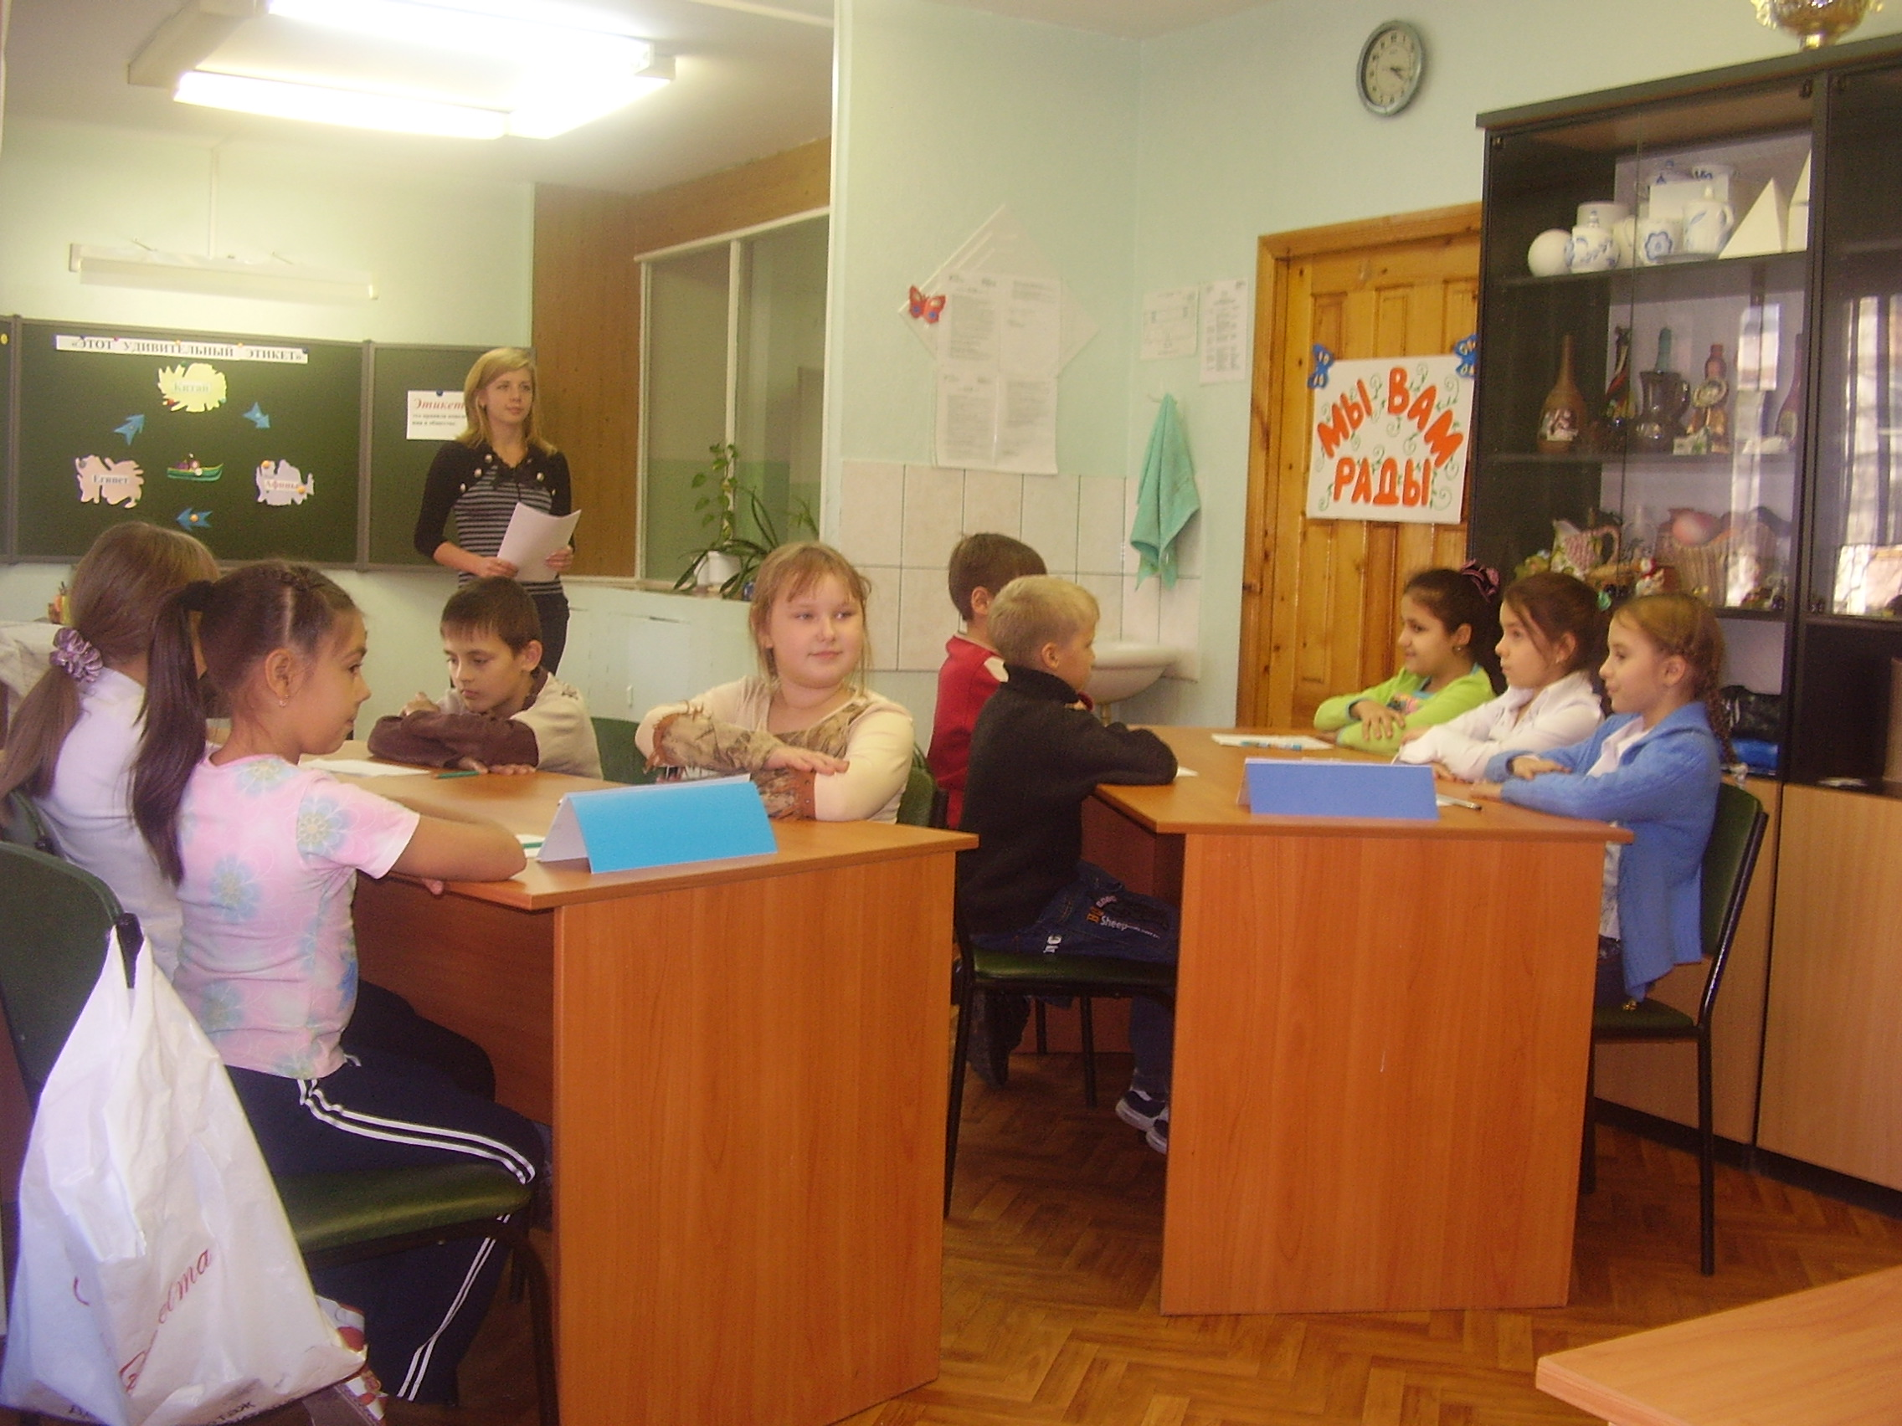

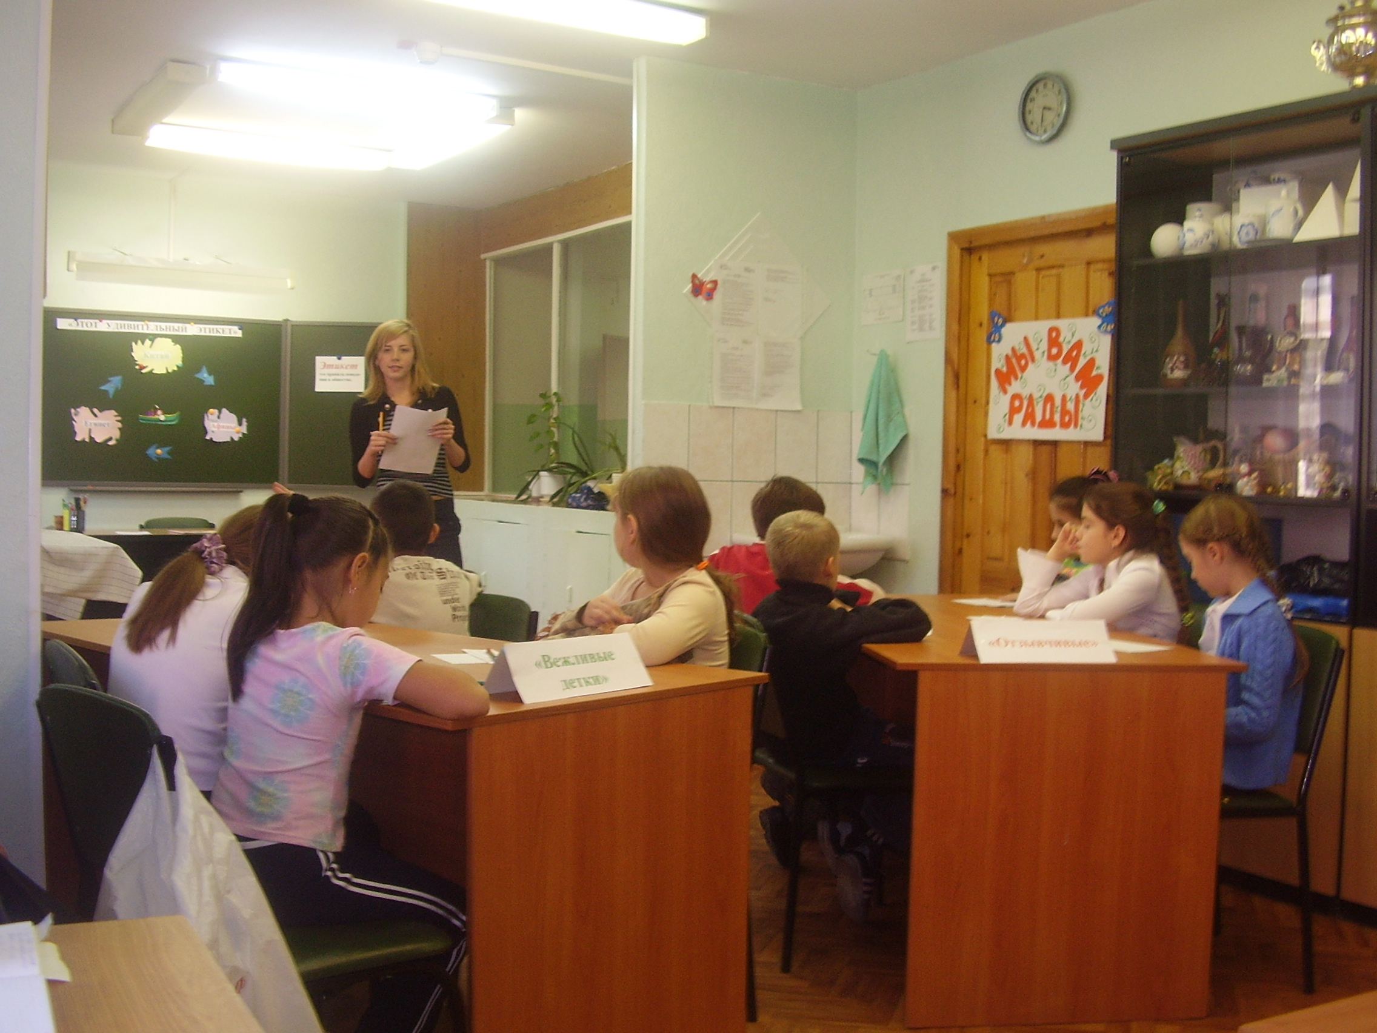

ПРИЛОЖЕНИЯ
«Уметь ходить, уметь стоять, говорить, уметь быть вежливым – это не пустяк!»
А.С.Макаренко
Этикет это правила поведе-
ния в обществе.
Египет
Китай
Афины

Выступление: (ЕГИПЕТ)

- Обычаи египтян отличались от обычаев народов других стран. У египтян женщины торговали на площадях, а мужчины хозяйничали дома.
- Египтяне месили тесто ногами, а глину руками. Писали не слева направо, а наоборот справа налево. Любили носить парики и даже надевали их на мужчин.
- В Египте даже мужчины носили юбки и платья, пользовались косметикой и надевали украшения.
Выступление: (Афины)
- Древние греки большое значение придавали обеду. А правила поведения были таковы:
пищу брали руками, руки вытирали хлебом. А суп вообще не подвали к столу.
- У мужчины и женщины носили длинные волосы и перевязывали их лентами.
- Высшей доблестью греки считали отдать жизнь за независимость своего государства. Погибшего за свободу страны хоронили с большими почестями, а труса отказывались хоронить.
- Древнегреческий закон был суров к тем, кто ему не подчинялся. Если лекарь запрещал больному пить вино, а тот пил, то больного казнили за то, что он ослушался врача.
«Вежливые детки»

«Отзывчивые»
«ЭТОТ УДИВИТЕЛЬНЫЙ ЭТИКЕТ»

